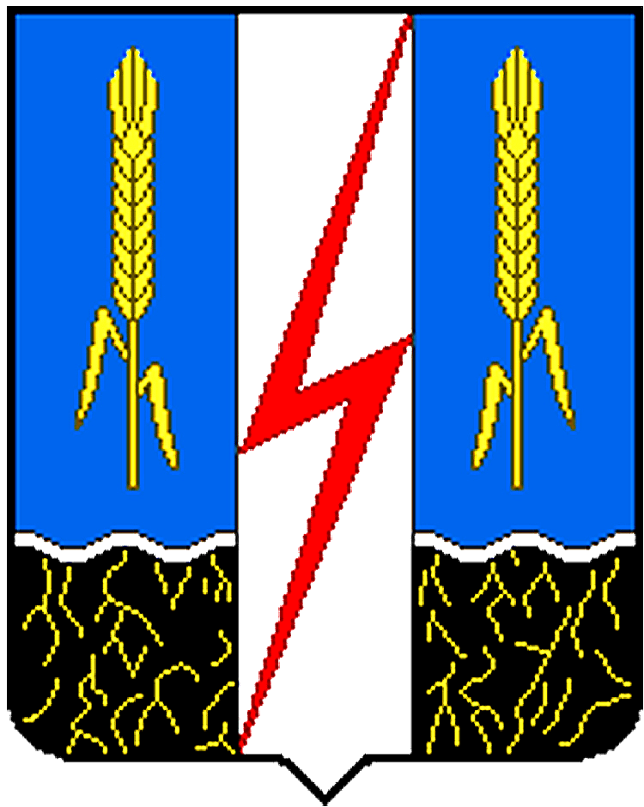

ПОСТАНОВЛЕНИЕ
АДМИНИСТРАЦИИ
КОМСОМОЛЬСКОГО МУНИЦИПАЛЬНОГО РАЙОНА
ИВАНОВСКОЙ ОБЛАСТИ

155150, Ивановская область, г.Комсомольск, ул.50 лет ВЛКСМ, д.2, ИНН 3714002224,КПП 371401001,
ОГРН 1023701625595, Тел./Факс (49352) 4-11-78, e-mail: admin.komsomolsk@mail.ru

 | « | 19 | » | 09 | 2022г. № | 279

О внесении изменений в постановление Администрации Комсомольского муниципального района от 24.06.2022г. № 201 «Об утверждении административного регламента предоставления муниципальной услуги «Утверждение схемы расположения земельного участка или земельных участков на кадастровом плане территории»

В соответствии с Федеральным законом от 06.10.2003 № 131-ФЗ «Об общих принципах организации местного самоуправления в Российской Федерации», Федеральным законом от 27.07.2010 № 210-ФЗ «Об организации предоставления государственных и муниципальных услуг», Земельным кодексом РФ, в целях приведения нормативно - правового акта в соответствие с законодательством Российской Федерации, Администрация Комсомольского муниципального района
ПОСТАНОВЛЯЕТ:

1. Внести в постановление Администрации Комсомольского муниципального района от 24.06.2022г. № 201 «Об утверждении административного регламента предоставления муниципальной услуги «Утверждение схемы расположения земельного участка или земельных участков на кадастровом плане территории» следующие изменения:
1.1. В пункте 2.5. административного регламента слова «О государственном кадастре недвижимости» заменить словами «О кадастровой деятельности»;
1.2. В пункте 2.5. административного регламента абзац девятый исключить;
1.3. Пункт 2.6.5. административного регламента изложить в новой редакции:
«2.6.5. Выписка из Единого государственного реестра недвижимости об основных характеристиках и зарегистрированных правах на объект недвижимости (ЕГРН) или уведомление об отсутствии в ЕГРН запрашиваемых сведений на указанный земельный участок.»;
1.4. Раздел 3 административного регламента дополнить пунктом 3.6. следующего содержания:
«3.6. Иные требования, в том числе учитывающие особенности предоставления муниципальной услуги в МФЦ.
Предоставление муниципальной услуги через МФЦ осуществляется в подразделениях муниципального бюджетного учреждения «Многофункциональный центр предоставления государственных и муниципальных услуг Комсомольского муниципального района» при наличии вступившего в силу соглашения о взаимодействии между МФЦ и органом местного самоуправления.
В случае подачи документов в орган местного самоуправления через МФЦ специалист МФЦ, осуществляющий прием и обработку документов, представляемых для получения муниципальной услуги, выполняет следующие действия:
определяет предмет обращения;
проводит проверку полномочий лица, подающего документы;
проводит проверку правильности заполнения заявления и соответствия представленных документов требованиям настоящего административного регламента;
осуществляет сканирование представленных документов, формирует электронное дело, все документы которого связываются единым уникальным идентификационным кодом, позволяющим установить принадлежность документов конкретному заявителю и виду муниципальной услуги;
направляет копии документов, с составлением описи этих документов, по реестру в орган местного самоуправления:
- в электронном виде (в составе пакетов электронных дел) - в день обращения заявителя в МФЦ;
- на бумажных носителях - в течение трех рабочих дней со дня обращения заявителя (уполномоченного лица) в МФЦ (подлинники и/или нотариально заверенные копии, либо копии, заверенные уполномоченными лицами МФЦ), с составлением описи передаваемых документов, с указанием даты, количества листов, фамилии, должности и подписанные уполномоченным специалистом МФЦ.
При обнаружении несоответствия документов требованиям настоящего административного регламента специалист МФЦ, осуществляющий прием документов, уведомляет заявителя (уполномоченное лицо) о наличии препятствий к приему заявки и возвращает документы заявителю (уполномоченному лицу) для устранения выявленных недостатков.
По окончании приема документов специалист МФЦ выдает заявителю (уполномоченному лицу) расписку в приеме документов.
При обращении заявителя (уполномоченного лица) в орган местного самоуправления через МФЦ и при указании заявителем (уполномоченным лицом) места получения ответа (результата предоставления муниципальной услуги) в МФЦ, ответственный специалист органа местного самоуправления направляет в МФЦ документы, являющиеся результатом предоставления муниципальной услуги, для их последующей передачи заявителю (уполномоченному лицу), в срок не более 1 рабочего дня со дня их регистрации в органе местного самоуправления и не позднее двух рабочих дней до окончания срока предоставления муниципальной услуги.
Специалист МФЦ, ответственный за выдачу документов, полученных от органа местного самоуправления, в день получения документов сообщает заявителю (уполномоченному лицу) о принятом решении по телефону, а также о возможности получения документов в МФЦ.
Выдача распоряжения об утверждении схемы расположения земельного участка или земельных участков на кадастровом плане территории и других исходящих форм осуществляется на основании документов, удостоверяющих личность, под роспись в журнале учета выданных документов заявителям.».

2. Опубликовать настоящее постановление в Вестнике нормативных правовых актов органов местного самоуправления Комсомольского муниципального района и разместить на официальном сайте органов местного самоуправления Комсомольского муниципального района в информационно-телекоммуникационной сети "Интернет".
3. Настоящее постановление вступает в силу со дня официального опубликования.

Глава Комсомольского
муниципального района: О.В.Бузулуцкая

